Домашнее задание от 16.03.26.
Для групп А, Б.
- Учимся читать ритм с листа.
Подготовьте на урок чтение ритмических рисунков по следующему плану
- Назовите длительности, записанные в ритме;
- Прочитайте ритм ритмослогами вместе с ладошками (половинная «БО-ОМ», четверть «ТА», восьмые «ти-ти»). Восьмые в наших ритмических рисунках всегда будут записаны парочками;
- Повторите прочтение ритма с ладошками несколько раз. Не менее 2-3 раз, чтоб лучше запомнить;
- Далее вспоминаем про метр, начинаем просто ровно шагать. Каждая доля по длительности равна четверти;
- Прочитайте ритм ритмослогами с ладошками вместе с ровными шагами;
- Следите, чтобы ножки чередовались, не сбивались и не дублировали ритм в ладошках.
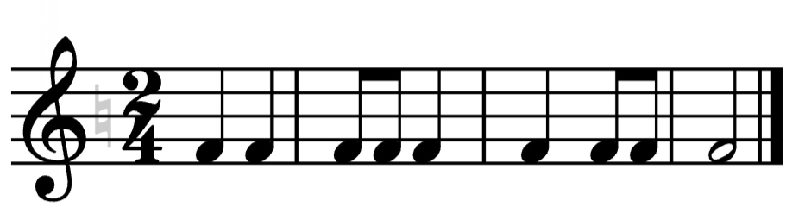
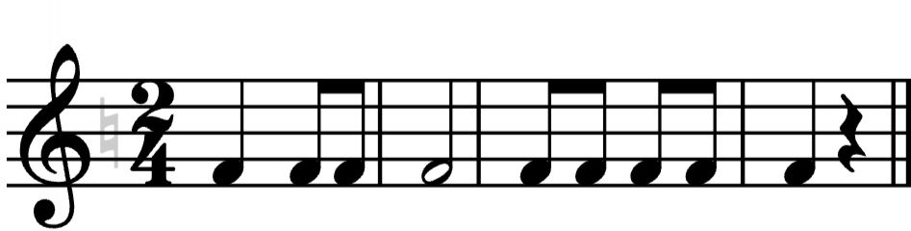
- Упражнение на клавиатуре.
Напоминаю, что клавиатуры нужно носить с собой на каждый урок сольфеджио.
Выполните на клавиатуре упражнение с октавами: первая октава – малая – большая – контроктава – первая октава.

